ПСИХОЛОГИЧЕСКАЯ САМОПОДГОТОВКА К СОРЕВНОВАНИЯМ.
После разминки за 10 — 15 минут до выступления:
- Спокойно сесть или лечь, закрыть глаза, предельно расслабить все мышцы.
- Мысленно представить движение сначала 1-2 раза в очень замедленном, потом раз в слегка замедленном, а в конце — в том темпе, в каком это движение выполняется на соревновании.
- За 2 — 3 минуты перед выступлением идеомоторно (мысленно) выполнить 1-2 раза тот элемент, который нужно выполнить особенно точно.
- В момент настройки на выступление, представить и «проговорить» идеальное выполнение самого важного — «ключевого» элемента (в редких случаях двух элементов) 1 раз в обычном темпе.
Для создания боевого состояния используйте следующие формулы самовнушения:
- Я полностью контролирую свое состояние.
- Я полностью контролирую свое поведение.
- Я вижу трудности сегодняшнего поединка и знаю, как их преодолеть.
- Я контролирую свои мысли.
- Я в состоянии достигнуть своей цели и выиграть схватку.
- Мое сильное тело и мозг — едины.
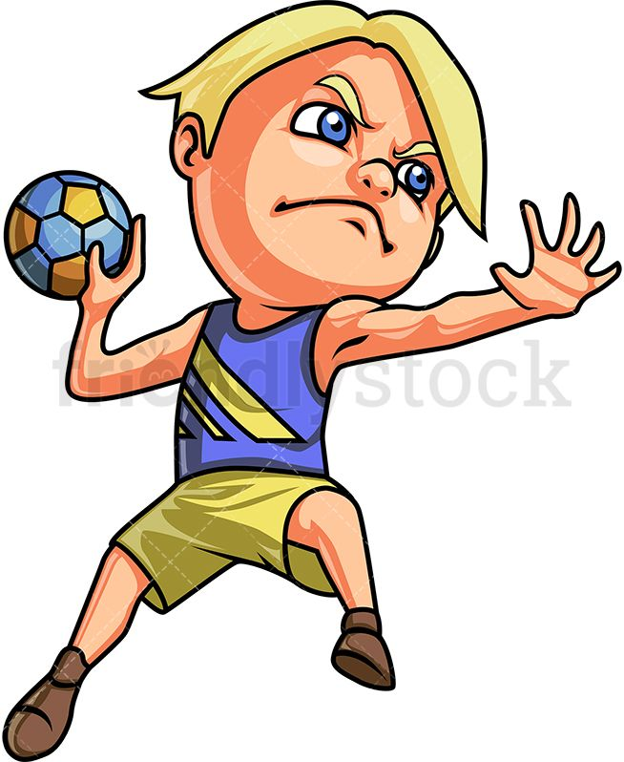
- Я представляю себя счастливым и успешным.

